Инструкция для учащихся.

На выполнение тематических тестов отводится 7 - 15 минут.
Уровень А является базовым. Он включает 4 вопроса, каждый из которых содержит четыре варианта ответа (правильный только один).
Уровень В - более сложный (2 вопроса). Каждое задание предполагает краткий ответ.
Уровень С включает задания повышенной сложности (1 вопрос).

Критерии оценки ответов.
За каждое верно выполненное задание части А начисляется 0,5 балла, в части В - 1 балл, в части С - 2 балла.
Примерное соответствие количества баллов и отметки
Тематические тесты

Баллы | Отметка
3  4  6 | "3"  "4"  "5"

Данное пособие содержит макросы, а компьютер в разумном стремлении обезопасить себя, макросы, как правило, блокирует. Первое, что нужно сделать – это снизить уровень безопасности. В Excel 2003 это делается, например, так:

после запуска Excel открыть меню Сервис → Макрос → Безопасность

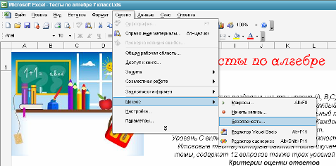

и выставить в открывшемся окне флажок в строке Средний уровень безопасности.
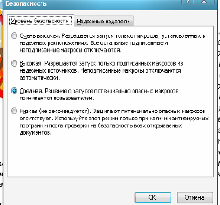

Теперь компьютер будет спрашивать, следует ли разрешить использование макросов, следует нажать кнопку «Не отключать макросы».

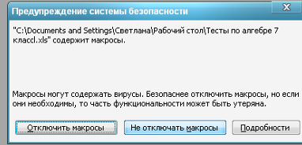


Титульный лист содержит описание пособия, критерии оценки ответов и примерное соответствие количества баллов и отметки. При нажатии кнопки осуществляется переход к оглавлению.
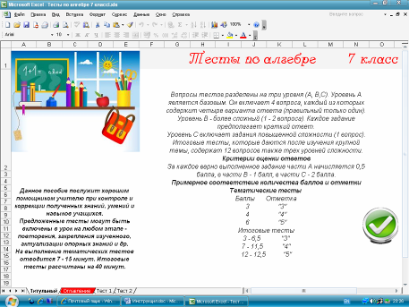



Со страницы оглавления можно перейти к любому тесту, а с помощью кнопки вернуться обратно.

Каждый лист защищен, активными являются только ячейки для ввода ответов.
Чтобы ответить на первые четыре вопроса А1 – А4 необходимо кликнуть по соответствующей ячейке желтого цвета, далее нажать на кнопку и в раскрывающемся списке выбрать нужный ответ.
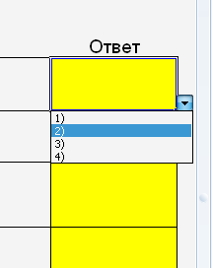

На остальные вопросы ответ вводится с клавиатуры. После ввода ответа необходимо нажать кнопку Enter.

Отметка за выполнение теста выставляется автоматически.

При завершении работы следует нажать кнопку «Очистить».

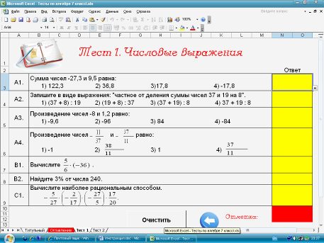

При закрытии файла изменения не сохранять.

Желаем успехов!

